Unser Team

In unseren Kita- Gruppen werden die
Kinder von ausgebildeten Pädagoginnen
(ErzieherInnen/Sozialpäd.AssistentInnen)
betreut:

Orange Gruppe: 8.00-15.00Uhr
- Michaela Oldenburg
- Kati Twachtmann

Grüne Gruppe: 8.00-15.00Uhr
- Jessica Maßmann
- Astrid Garz

Rote Gruppe: 8.00- 13.00Uhr
- Nadine Edler
- Natalie Rathje
- Karin Joergensen / Heilpädagogin

Blaue Gruppe: 8.00-16.00Uhr
- Beate Bransch
- Angelika Meisner

Krippe I: 8.00-15.00Uhr
- Ines Skowasch
- Nicole Töpper
- Natalia Root

Krippe II : 8.00-15.00 Uhr
- Anika Breschke/Sandra Wulff
- Franziska Mischok
- Jana Vatyan

Frühdienst: 7.00-8.00 Uhr
Spätdienst: 16.00-17.00 Uhr

Die religionspädagogische Arbeit
begleitet Frau Pastorin Wiebke Keller.

Wie melde ich mein Kind
an?

Anmeldungen für alle Kinder aus Ratzeburg, unabhängig ihrer Abstammung, Herkunft und Konfession sind ab Geburt für die Krippe, ab dem 2. Geburtstag für den Elementarbereich möglich.

Die Anmeldung erfolgt ausschließlich online über das Kitaportal Schleswig Holstein.

Für weitere Informationen oder Fragen
setzen Sie sich gern mit uns in Verbindung.

Leitung: Andrea Krumkühler
Tel-Nr: 04541-82957
Telefax: 04541-878856
E-Mail: st.petri-kita@t-online.de

***********************


Informationen

„Hand in Hand“

St. Petri - Kindertagesstätte

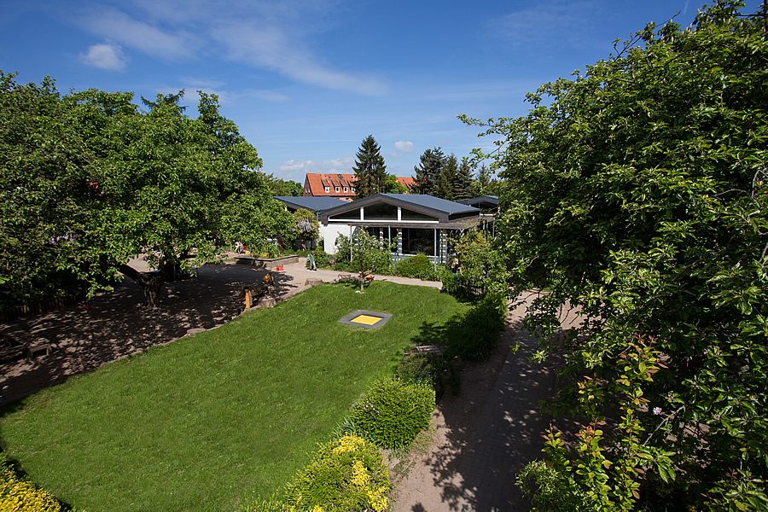

Hasselholt 22
23909 Ratzeburg

Träger ist der Fachdienst
Ev. Kitas
Petri Forum
Am Markt 7
23909 Ratzeburg

Wer sind wir?

Wir sind eine 6-gruppige evangelische Kita,
für Kinder im Alter von 1-6 Jahren,
in der Ratzeburger Vorstadt

- mit einem großen, kindgemäßen und
naturnahen Spielparadies für
vielfältige Bewegungsmöglichkeiten
und Naturerfahrungen

- neben den Gruppenräumen bietet eine
große Eingangshalle und ein Mehrzweck-
raum mit Kinderküche Platz für
individuelle und projektorientierte
Bildungsangebote

- Einzelintegrationsmaßnahmen mit
zusätzlicher Betreuung durch eine
heilpädagogische Fachkraft sind
möglich

- „Mit Gott groß werden“ heißt für uns:
Kinder lernen Geschichten von Gott und
Jesus kennen

- Träger ist der Fachdienst Ev. Kitas
- Petri Forum-
Am Markt 7, 23909 Ratzeburg
Tel: 04541/889356

Öffnungszeiten

Montag- Freitag

08.00 - 16.00 Uhr
Frühdienst: 07.00 - 08.00 Uhr
Spätdienst: 16.00 - 17.00 Uhr

Gruppenöffnungszeiten:

08.00Uhr - 13.00Uhr
08.00Uhr - 15.00 Uhr
08.00Uhr - 16.00Uhr

Ferienzeiten:

Unsere Kita ist max. 20 Tage im Jahr geschlossen.
Davon 3 Wochen in den Sommerferien.
Weitere 5 Tage sind flexibel.

Elternbeiträge

Krippenbeiträge:

07.00- 08.00Uhr: 36,05€
08.00 -15.00Uhr: 252,35€

Regelbeiträge:

07.00-08.00Uhr: 28,30€

08.00 - 13.00Uhr: 141,50€
08.00 - 15..00Uhr 198,10€
08.00 - 16.00Uhr: 226,40€

16.00-17.00Uhr: 28,30€

Mittagessen:

Monatliche Pauschale: 50,-Euro

Die Elternbeiträge werden 12x
im Jahr gezahlt

Ein Antrag auf Ermäßigung des
Elternbeitrages, sowie ein Antrag
auf Bezuschussung des Mittag-
essen kann gestellt werden.
Unterlagen sind in der Kita oder
im Sozialamt bzw. beim Kreis
erhältlich.

